
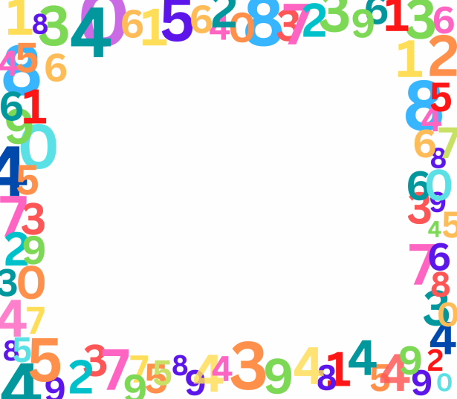
Una caja de lápices tiene 48 unidades. Si tengo 7 cajas, ¿cuántos lápices tengo en total?

Una amiga tiene 52 álbumes deportivos con 8 stickers en cada álbum. ¿Cuántos stickers tiene en total?
Un niño tiene 4 cajas de crayones con 36 crayones en cada caja. ¿Cuántos crayones tiene en total?

Una maestra tiene 3 paquetes de papel con 70 hojas en cada paquete. ¿Cuántas hojas de papel tiene en total?

Un estudiante tiene 24 cajas de marcadores con 8 marcadores en cada caja. ¿Cuántos marcadores tiene en total?

Una niña tiene 6 bolsas de dulces con 48 dulces en cada bolsa. ¿Cuántos dulces tiene en total?
Un niño tiene 9 filas de libros en su estante con 52 libros en cada fila. ¿Cuántos libros tiene en total?
Una caja de lápices tiene 15 lápices. Si tengo 6 cajas, ¿cuántos lápices tengo en total?
Un niño tiene 6 paquetes de gomitas con 12 gomitas en cada paquete. ¿Cuántas gomitas tiene en total?
Una maestra tiene 24 cajas de crayones con 9 crayones en cada caja. ¿Cuántos crayones tiene en total?
Un estudiante tiene 5 cuadernos con 12 páginas en cada cuaderno. ¿Cuántas páginas tiene en total?
Una niña tiene 3 bolsas de dulces con 6 dulces en cada bolsa. ¿Cuántos dulces tiene en total?
Un niño tiene 8 filas de libros en su estante con 4 libros en cada fila. ¿Cuántos libros tiene en total?
Una caja de marcadores tiene 10 marcadores. Si tengo 5 cajas, ¿cuántos marcadores tengo en total?
Un estudiante tiene 2 álbumes de fotos con 15 fotos en cada álbum. ¿Cuántas fotos tiene en total?

Una maestra tiene 6 paquetes de papel con 8 hojas en cada paquete. ¿Cuántas hojas de papel tiene en total?

Un niño tiene 9 cajas de lápices con 6 lápices en cada caja. ¿Cuántos lápices tiene en total?
Una niña tiene 4 cajas de crayones con 9 crayones en cada caja. ¿Cuántos crayones tiene en total?
Un estudiante tiene 3 cuadernos con 10 páginas en cada cuaderno. ¿Cuántas páginas tiene en total?
Una maestra tiene 5 cajas de marcadores con 12 marcadores en cada caja. ¿Cuántos marcadores tiene en total?

